АССОЦИАЦИЯ
АРБИТРАЖНЫХ УПРАВЛЯЮЩИХ
«Содружество»
191124, г. Санкт-Петербург, пр. Суворовский, д. 65, лит. Б, пом. 8-Н-43ИНН 7801351420, ОГРН 1137800008477, тел. 8812-372-58-54
http://sodau.ru, e-mail: sod_au@mail.ru
Дата регистрации в реестре СРО: 21.08.2014
Номер в реестре СРО: 0043

График плановых проверок деятельности членов Ассоциации Арбитражных Управляющих «Содружество» на 2021 год.
28.12.2020 г.

В срок с 01 января 2021 года по 31 января 2021 года подлежит проверке деятельность следующих арбитражных управляющих - членов Ассоциации:

- Акчурина Марина Викторовна;
- Кулабухова Валентина Николаевна;
- Лобова Татьяна Валерьевна;
- Чечулин Иван Алексеевич;
- Шимолин Андрей Петрович.

В срок с 01 февраля 2021 года по 28 февраля 2021 года подлежит проверке деятельность следующих арбитражных управляющих - членов Ассоциации:

- Кочергина Елена Сергеевна;
- Мозолин Андрей Александрович;
- Решетов Сергей Владимирович.

В срок с 01 марта 2021 года по 31 марта 2021 года подлежит проверке деятельность следующих арбитражных управляющих - членов Ассоциации:

- Бобкова Галина Анваровна;
- Горлачев Дмитрий Викторович;
- Лесняк Матвей Леонидович;
- Новицкая Елена Сергеевна.

В срок с 01 апреля 2021 года по 30 апреля 2021 года подлежит проверке деятельность следующих арбитражных управляющих - членов Ассоциации:

- Лукина Юлия Андреевна;
- Пахомов Василий Васильевич.

В срок с 01 мая 2021 года по 31 мая 2021 года подлежит проверке деятельность следующих арбитражных управляющих - членов Ассоциации:

- Дягилев Филипп Михайлович;
- Низовцев Алексей Владимирович;
- Осипов Михаил Николаевич.

В срок с 01 июня 2021 года по 30 июня 2021 года подлежит проверке деятельность следующих арбитражных управляющих - членов Ассоциации:

- Мудрова Татьяна Христофоровна;
- Телицин Александр Вячеславович;

В срок с 01 июля 2021 года по 31 июля 2021 года подлежит проверке деятельность следующих арбитражных управляющих - членов Ассоциации:

- Ботев Алексей Николаевич;
- Иванов Сергей Михайлович;
- Мудрова Яна Александровна;
- Овчинникова Екатерина Александровна.;

В срок с 01 сентября 2021 года по 30 сентября 2021 года подлежит проверке деятельность следующих арбитражных управляющих – членов Ассоциации:

- Возжина Ольга Михайловна;
- Герасимов Виталий Валентинович;
- Грудинин Александр Владимирович;
- Девятов Евгений Сергеевич;
- Мартынов Николай Петрович
- Мутагиров Денис Джамалович;
- Налбандян Анна Александровна;
- Оверина Ирина Анатольевна;
- Рогов Виктор Владимирович;
- Савельев Виталий Васильевич;
- Солопаев Александр Сергеевич;
- Телесин Алексей Юрьевич.

В срок с 01 октября 2021 года по 31 октября 2021 года подлежит проверке деятельность следующих арбитражных управляющих - членов Ассоциации:

- Балабаньян Артур Андреевич;
- Воробьев Николай Николаевич.

В срок с 01 ноября 2021 года по 30 ноября 2021 года подлежит проверке деятельность следующих арбитражных управляющих - членов Ассоциации:

38. Гусев Юрий Вадимович;
39. Комонов Юрий Игоревич;
40. Федоров Роман Владимирович.

Директор  ААУ «Содружество» | 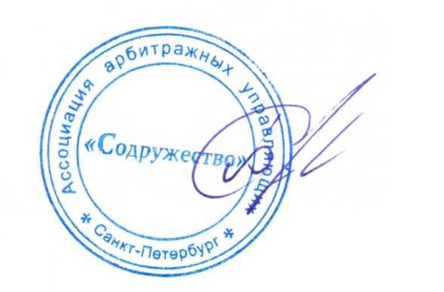 | С.Ю. Бурцев

